Un exemple de règles de vie
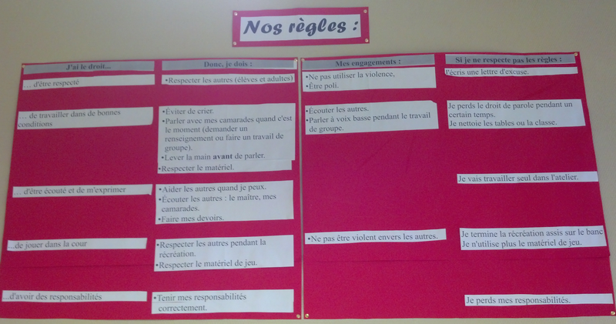

J’ai le droit … | Donc je dois … | Mes engagements | Si je ne respecte pas les règles …
D’être respecté | Respecter les autres | Ne pas utiliser la violence, être poli | J’écris une lettre d’excuses

